上海高校思政工作专项督查工作组来校实地督查

[2017-06-20]   发布单位：办公室   阅读次数：5350

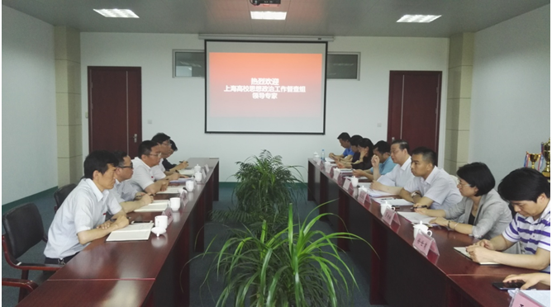

 6月19日，由上海第二工业大学党委原书记阮显忠带队的市委高校思政工作专项督查第四小组，对我校贯彻落实全国和上海高校思想政治工作会议精神情况以及落实意识形态责任情况开展专项督查。

        2016年12月7日、2017年4月7日，全国和上海市高校思想政治工作会议相继召开。会议就如何加强和改进新形势下高校思想政治工作提出要求并做出部署。根据两个会议的精神，上海列出了《高校思想政治工作专项督查指标（试行）》及近、中期任务清单。为全面了解学校思想政治工作和意识形态领域工作情况，总结成功经验，查找薄弱环节，上海市委成立高校思政工作专项督查工作组，对上海高校展开检查指导。

党委书记褚敏代表学校向督查组作了关于落实高校思想政治工作会议精神的专题汇报，从基本情况、主要工作、特色亮点三个方面，围绕学校在学深悟透上下功夫、调研注重对标聚焦、坚定党的领导主心骨、用好课堂教学主渠道、抓好思政工作主力军、把握意识形态主导权、守牢思想文化主阵地、创新文明创建主载体等八项工作介绍了学校的基本做法；从综合素质培养融入专业教育、技能大师工作室助推学生成长成才、“城”字品牌社团助推校园文化建设、创新思政载体传承南丁格尔精神等四项特色工作，介绍了学校创新做法。同时也对学校在队伍建设、协同育人等方面存在的问题做了分析，并提出了下一步的工作设想。

褚敏指出，学习贯彻落实会议精神，要始终坚持社会主义办学方向这面旗帜管总，做到“五个深刻领会”; 要以“两个培育”为关键，积极推进课程思政改革试点和培育“劳模精神+工匠精神+国防教育”校园文化；要以做到“三创”为标杆，做到众创、做好争创、达到开创，形成大思政格局；要以“四大保障”为支撑，加强党的建设、加强意识形态工作、加强队伍建设、加强思政研究。

        在听取了学校思政工作情况汇报后，督查小组重点围绕高校思政工作的督查指标及任务清单，与校领导、中层干部、教师代表、学生代表等近40人进行了个别访谈，与师生代表30余人进行了座谈，认真查阅了学校思想政治工作材料，在较为全面和详细地了解学校思想政治工作有关情况基础上，进行了集中商议、酝酿和评估。

在意见反馈会上，阮显忠代表督查工作小组对我校思想政治工作给予了充分肯定。督查组指出，上海城建职业学院认真按照全国和上海高校思想政治工作会议精神，主动谋划、积极推进，努力将中央和市委要求落到实处，积极推动高校思想政治教育工作取得良好成效，一是学校领导高度重视，加强顶层设计，形成了良好的工作思路和工作体系；二是能紧密结合学校实际，积极推进工作，形成了一些特色做法；三是能着眼长远、积极思考，明确今后的思路和措施，为更好推进工作奠定了良好基础。督查组希望，学校制度建设还要进一步加强，工作思路还要进一步推进，广大教师的育德能力还要进一步提升，要切实细化措施，加强体制机制建设。

褚敏代表学校感谢督查工作组对学校思想政治工作的肯定，并表示学校将以此次督查为契机，严格按照中央和上海市委对高校思想政治工作提出的新任务新要求，把握根本、筑牢根基、抓住根源，努力开创我校思想政治工作新局面，以优异成绩迎接党的十九大召开。